Министерство образования и науки РФ

Федеральное государственное автономное

образовательное учреждение высшего образования

«Санкт-Петербургский национальный исследовательский университет

информационных технологий, механики и оптики»

**факультет программной инженерии и компьютерной техники**

**ЛАБОРАТОРНАЯ РАБОТА № 1**

по дисциплине

‘ПРОГРАММИРОВАНИЕ’

Вариант №33110

*Выполнил:*

Студент группы P3133

?

Витальевич

*Преподаватель:*



Санкт-Петербург, 2022

Задание:

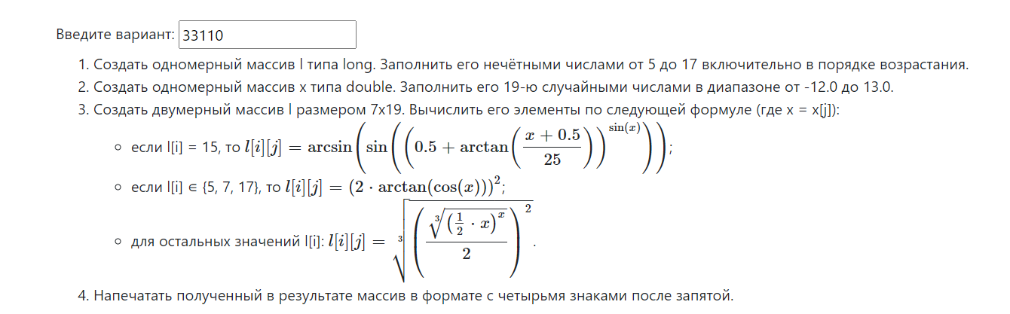

// Лабораторная работа №1  
// Вариант 33110  
import static java.lang.Math.*;  
  
  
public class lab1 {  
 public static void main(String[] args) {  
 // Declaring and populating the first array  
 final int F_SIZE = 13;  
 final int F_MAX = 17;  
 long [] f = new long[F_SIZE];  
  
 for (int i=0; i<F_SIZE; i++) {  
 f[i] = F_MAX-i;  
 }  
  
 // Declaring and filling the second array  
 final int X_SIZE = 19;  
 final double MIN_RANGE = -12.0f;  
 final double MAX_RANGE = 13.0f;  
 double[] x = new double[X_SIZE];  
  
 for (int i=0; i<X_SIZE; i++) {  
 x[i] = (Math.*random*() * (MAX_RANGE-MIN_RANGE)) + MIN_RANGE;  
 }  
  
 // Declaring and filling the third (final) array  
 final int T_FIRST_SIZE = 7;  
 final int T_SECOND_SIZE = 19;  
 double[][] t = new double[T_FIRST_SIZE][T_SECOND_SIZE];  
 double store;  
  
 for (int i=0; i<T_FIRST_SIZE; i++) {  
 for (int j=0; j<T_SECOND_SIZE; j++) {  
 if (f[i] == 15) {  
 store = Math.*asin*(Math.*sin*((0.5 + *atan*((x[j] + 0.5 / 25)))));  
 store = Math.*pow*(store, Math.*sin*(x[j]));  
  
 } else if (f[i] == 5 || f[i] == 7 || f[i] == 17 ) {  
 store = 2*Math.*atan*(Math.*cos*(x[j]));  
 store= Math.*pow*(store,2);  
 } else {  
 store = Math.*cbrt*(Math.*pow*(Math.*cbrt*(Math.*pow*(0.5* x[j], x[j])) /2, 2));  
//  
 }  
 t[i][j] = store;  
 }  
 }  
  
 //Output of the third (final) array  
 for (int i=0; i<T_FIRST_SIZE; i++) {  
 for (int j=0; j<T_SECOND_SIZE; j++) {  
 System.*out*.printf("%.5f ", t[i][j]);  
 }  
 System.*out*.println();  
 }  
 }  
}

Исходный код:

Результат работы:

Результат 1.

Результат 2.

**Результат в гелиосе:**

Вывод:

Во время выполнения лабораторной работы я ознакомился с синтаксисом языка Java и библиотекой Math, научился использовать основные средства JDK, работать с примитивными типами данных, одномерными и двумерными массивами, логическими операторами и оператором for. Полученные знания являются необходимыми для разработки более крупных проектов и дальнейшего изучения языка Java.